12.03.2018г. на отделении «ОиПП» проведён классный час
в группе 104.
Тема классного часа: «Твои люди, город. Скобликова Л.П.».

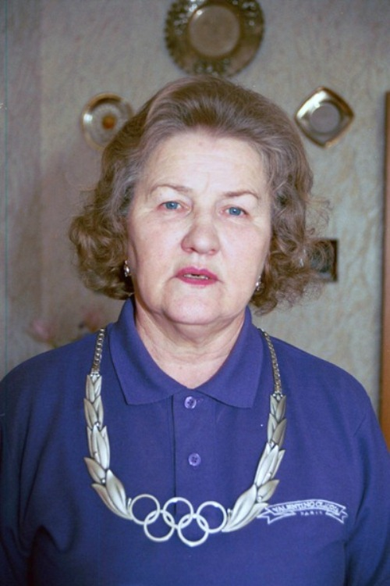
Скобликова Лидия Павловна - шестикратная олимпийская чемпионка мира по скоростному бегу на коньках: 1960 г. - на дистанциях 1500 и 3000 м, 1964 г. - на 500,1000,1500 и 3000 м.
Первая в мире представительница женского спорта, установившая на Олимпийских играх мировой рекорд: 1960 г. - прошла дистанцию 1500 м
за 2 минуты 25,2 секунды.
Стала абсолютной чемпионкой мира в классическом многоборье в 1963 и 1964 гг., выиграв при этом все четыре дистанции.
Неоднократно устанавливала мировые рекорды.
Основала благотворительный "Фонд им. Лидии Скобликовой", имеет ученую степень кандидата исторических наук.

Данное мероприятие провела библиотекарь Коваленко Л.Н.
Во время проведения классного часа использовались такие методы как: показ презентации.

